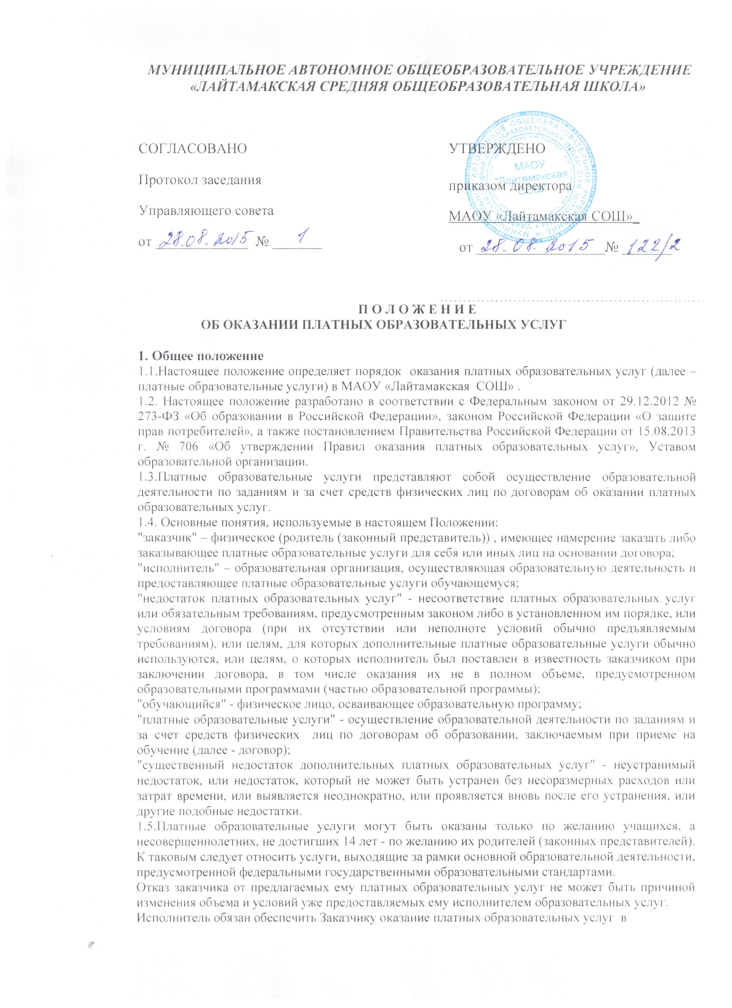

полном объеме в соответствии с образовательными программами (частью образовательной программы) и условиями договора.
1.6. Платные образовательные услуги не могут быть оказаны вместо образовательной деятельности, финансовое обеспечение которой осуществляется за счет бюджетных ассигнований федерального бюджета, бюджетов субъектов Российской Федерации, местных бюджетов. Средства, полученные исполнителями при оказании таких платных образовательных услуг, возвращаются лицам, оплатившим эти услуги.
1.7.Организация, осуществляющая образовательную деятельность за счет бюджетных ассигнований федерального бюджета, бюджетов субъектов Российской Федерации, местных бюджетов, вправе осуществлять за счет средств физических лиц платные образовательные услуги, не предусмотренные установленным государственным или муниципальным заданием либо соглашением о предоставлении субсидии на возмещение затрат, на одинаковых при оказании одних и тех же услуг условиях.
1.8. Отказ заказчика от предлагаемых ему платных образовательных услуг не может быть причиной изменения объема и условий уже предоставляемых ему исполнителем образовательных услуг.
1.9.Исполнитель обязан обеспечить заказчику оказание платных образовательных услуг в полном объеме в соответствии с образовательными программами (частью образовательной программы) и условиями договора.
1.10. Исполнитель вправе снизить стоимость платных образовательных услуг по договору с учетом покрытия недостающей стоимости платных образовательных услуг за счет собственных средств исполнителя, в том числе средств, полученных от приносящей доход деятельности, добровольных пожертвований и целевых взносов физических лиц. Основания и порядок снижения стоимости платных образовательных услуг устанавливаются локальным нормативным актом и доводятся до сведения заказчика и (или) обучающегося.

2. Порядок формирования перечня платных образовательных услуг.
Перечень платных образовательных услуг

2.1. Для формирования перечня платных образовательных услуг образовательная организация ежегодно:
- изучает спрос на платные образовательные услуги путем опроса (анкетирования) родителей (законных представителей);
- формирует примерный перечень платных образовательных услуг;
- рассчитывает стоимость каждой услуги, учитывая все затраты, составляет калькуляцию;
- обсуждает на педагогическом совете и утверждает программы дополнительного образования детей;
- создает условия для предоставления платных образовательных услуг с учетом требований по охране жизни и здоровья учащихся;
- обращается в Управляющий совет для утверждения перечня платных образовательных услуг, стоимости каждой услуги;
- обращается в администрацию района для утверждения тарифов на каждую платную образовательную услугу;
- вносит необходимые изменения в настоящее Положение;
- информирует Заказчика о реализуемых в образовательной организации платных образовательных услугах, путем размещения информации на информационном стенде, на сайте образовательной организации.
2.2.Директор образовательной организации:
2.2.1. издает приказ о назначении ответственного за организацию оказания платных
образовательных услуг (либо ответственных за каждое направление).
2.2.2. утверждает учебные планы, учебные программы, расписание занятий, в соответствии с которыми оказываются платные образовательные услуги.
2.2.3. утверждает план финансово-хозяйственной деятельности за счет средств, полученных за оказание платных образовательных услуг.
2.2.4. заключает договоры об оказании услуг со специалистами на оказание дополнительных платных образовательных услуг.
2.3. Образовательная организация оказывает платные образовательные услуги, указанные в Приложении №1 к настоящему Положению, являющемуся его неотъемлемой частью.
2.4. Перечень платных образовательных услуг может изменяться и пополняться в зависимости от спроса.
2.5. Изменение перечня платных образовательных услуг, а также определение цен на указанные услуги осуществляется Управляющим советом образовательной организации по представлению директора и главного бухгалтера.
2.6. Платные образовательные услуги оказываются на основании договора об оказании платных образовательных услуг, заключенного между образовательной организацией и родителями (законными представителями) обучающегося.
2.7. Образовательная организация обязана до заключения договора по оказанию платных образовательных услуг предоставить родителям (законным представителям)обучающихся достоверную информацию об оказываемых услугах, обеспечивающую возможность их правильного выбора.
2.8. Образовательная организация обязана довести до родителя (законного представителя) информацию, содержащую сведения о предоставлении платных образовательных услуг в порядке и объеме, которые предусмотрены Законом Российской Федерации "О защите прав потребителей" и Федеральным законом "Об образовании в Российской Федерации".
Информация предоставляется образовательной организацией в месте фактического осуществления образовательной деятельности.
2.9. Образовательная организация обязана предоставить для ознакомления по требованию родителя (законного представителя):
а) устав;
б) лицензию на осуществление образовательной деятельности и другие документы, регламентирующие организацию образовательного процесса;
в) адрес и телефон учредителя;
г) образцы договоров об оказании платных образовательных услуг;
д) образовательные программы, специальные курсы, циклы дисциплин и т.д.
е) перечень категорий, имеющих право на получение льгот, а также перечень льгот, предоставляемых при оказании платных образовательных, в соответствии с федеральными законами и иными нормативными правовыми актами.
Образовательная организация обязана сообщать родителю (законному представителю) по их просьбе другие относящиеся к договору и соответствующей образовательной услуге сведения.
2.10. Ставки учебной нагрузки, реализуемой в рамках дополнительных образовательных услуг, отражаются в соответствующем штатном расписании, тарификации образовательной организации и закрепляются наряду с основной учебной нагрузкой в трудовых договорах с педагогическими работниками.
2.11. Образовательная организация вправе для оказания платных образовательных услуг привлекать третьих лиц (не работников образовательной организации).

3. Порядок заключения договора
на оказание платных образовательных услуг

3.1. До заключения договора необходимо довести до Заказчика (путем размещения в удобном месте) информацию, содержащую следующие сведения:
- наименование и место нахождения исполнителя;
- сведения о наличии лицензии на право ведения общеобразовательной деятельности и свидетельства о государственной аккредитации;
- перечень платных образовательных услуг, оказываемых с согласия Заказчика, порядок их предоставления;
- уровень и направленность, реализуемых платных образовательных программ, формы и сроки их освоения;
- стоимость платных образовательных услуг и порядок их оплаты;
- порядок приема и требования к поступающим;
- форма документа, выдаваемого по окончании обучения (если предусмотрено программой).
3.2. Договор об оказании платной образовательной услуги (Приложение №2) заключается в простой письменной форме, в двух экземплярах. Договор содержит следующие сведения:
а) полное наименование и фирменное наименование (при наличии) исполнителя - юридического лица; фамилия, имя, отчество (при наличии) исполнителя - индивидуального предпринимателя;
б) место нахождения или место жительства исполнителя;
в) наименование или фамилия, имя, отчество (при наличии) заказчика, телефон заказчика;
г) место нахождения или место жительства заказчика;
д) фамилия, имя, отчество (при наличии) представителя исполнителя и (или) заказчика, реквизиты документа, удостоверяющего полномочия представителя исполнителя и (или) заказчика;
е) фамилия, имя, отчество (при наличии) обучающегося, его место жительства, телефон (указывается в случае оказания платных образовательных услуг в пользу обучающегося, не являющегося заказчиком по договору);
ж) права, обязанности и ответственность исполнителя, заказчика и обучающегося;
з) полная стоимость образовательных услуг, порядок их оплаты;
и) сведения о лицензии на осуществление образовательной деятельности (наименование лицензирующего органа, номер и дата регистрации лицензии);
к) вид, уровень и (или) направленность образовательной программы (часть образовательной программы определенного уровня, вида и (или) направленности);
л) форма обучения;
м) сроки освоения образовательной программы (продолжительность обучения);
н) вид документа (при наличии), выдаваемого обучающемуся после успешного освоения им соответствующей образовательной программы (части образовательной программы);
о) порядок изменения и расторжения договора;
п) другие необходимые сведения, связанные со спецификой оказываемых платных образовательных услуг.
3.3. Договор не может содержать условия, которые ограничивают права лиц, имеющих право на получение образования определенного уровня и направленности и подавших заявление о приеме на обучение (далее - поступающие), и обучающихся или снижают уровень предоставления им гарантий по сравнению с условиями, установленными законодательством Российской Федерации об образовании. Если условия, ограничивающие права поступающих и обучающихся или снижающие уровень предоставления им гарантий, включены в договор, такие условия не подлежат применению.

4.Формирование стоимости платной образовательной услуги.
Расходование средств

4.1. Стоимость услуги определяется в расчете на одного обучающегося за один час, исходя из:
а) расходов на оказание услуги;
б) величины прибыли, направляемой на развитие материально-технической базы и иные потребности образовательной организации.
4.2. К расходам на оказание услуги относятся:
- Расходы на оплату труда педагогических работников.
- Начисления на заработную плату.
- Материальные затраты, непосредственно связанные с оказанием услуги, включающие:
а) затраты на приобретение учебно-наглядных пособий и расходных материалов;
б) прочие хозяйственные расходы (моющие средства, хозяйственный инвентарь и т.д.).
4.3. В состав затрат, относимых к расходам на оказание услуги, не могут включаться:
а) расходы на капитальный и текущий ремонт, новое строительство;
б) суммы пени, штрафов и других санкций за нарушение договорных обязательств
в) затраты на оплату коммунальных услуг.
4.4. Стоимость оказываемых образовательных услуг в договоре определяется по соглашению между исполнителем и потребителем.
На оказание образовательных услуг, предусмотренных договором, может быть составлена смета. Составление такой сметы по требованию Заказчика обязательно. В этом случае смета становится частью договора.
4.5.Бухгалтерия Образовательной организации ведет учет поступления ииспользования средств от платных образовательных услуг в соответствии сдействующим законодательством. Учет ведется отдельно для каждого видаплатной образовательной услуги. Заработная плата педагогов, оказывающих платные образовательные услуги, производится из расчета: 40% от собраннойсуммы остается в распоряжении Образовательной организации на текущие расходы и укрепление материально-технической базы; заработная плата педагогов начисляется от оставшейся суммы с учетом страховых взносов, на основании приказа и акта об оказанных услугах.
4.6. Оплата услуг производится Заказчиком ежемесячно по факту оказания на основании выставленного образовательной организацией счета (квитанции) путем перечисления денежных средств на лицевой счет образовательной организации, открытый в органе казначейства.
4.7. Документом, подтверждающим оплату образовательных услуг, является квитанция.
4.8. Расходование привлеченных средств осуществляется в соответствии с утвержденным планом финансово-хозяйственной деятельности.
4.9. Образовательная организация обязана обеспечить Заказчику оказание платных образовательных услуг в полном объеме в соответствии с образовательными программами (частью образовательной программы) и условиями договора.
4.10. Увеличение стоимости платных образовательных услуг после заключения договора не допускается, за исключением увеличения стоимости указанных услуг с учетом уровня инфляции, предусмотренного основными характеристиками федерального бюджета на очередной финансовый год и плановый период.
4.11. Сведения, указанные в договоре об оказании платных образовательных услуг, должны соответствовать информации, размещенной на официальном сайте образовательной организации в сети "Интернет" на дату заключения договора.

5. Ответственность
при оказании платных образовательных услуг

5.1.Образовательная организация оказывает платные образовательные услуги в порядке и в сроки, определенные договором. Образовательная организация обязана оказывать услуги качественно.
5.2. За неисполнение либо ненадлежащее исполнение обязательств по договору Образовательная организация и Заказчик несут ответственность, предусмотренную договором и законодательством Российской Федерации.
5.3. При обнаружении недостатка платных образовательных услуг, в том числе оказания их не в полном объеме, предусмотренном образовательными программами (частью образовательной программы), Заказчик вправе по своему выбору потребовать:
а) безвозмездного оказания образовательных услуг;
б) соразмерного уменьшения стоимости оказанных платных образовательных услуг;
в) возмещения понесенных им расходов по устранению недостатков оказанных платных образовательных услуг своими силами или третьими лицами.
5.4. Заказчик вправе отказаться от исполнения договора и потребовать полного возмещения убытков, если в установленный договором срок недостатки дополнительных платных образовательных услуг не устранены образовательной организацией. Заказчик также вправе отказаться от исполнения договора, если им обнаружен существенный недостаток оказанных платных образовательных услуг или иные существенные отступления от условий договора.
5.5. Если Образовательная организация нарушила сроки оказания платных образовательных услуг (сроки начала и (или) окончания оказания платных образовательных услуг и (или) промежуточные сроки оказания платной образовательной услуги) либо если во время оказания платных образовательных услуг стало очевидным, что они не будут осуществлены в срок, заказчик вправе по своему выбору:
а) назначить образовательной организации новый срок, в течение которого Образовательная организация должна приступить к оказанию платных образовательных услуг и (или) закончить оказание платных образовательных услуг;
б) поручить оказать платные образовательные услуги третьим лицам за разумную цену и потребовать от исполнителя возмещения понесенных расходов;
в) потребовать уменьшения стоимости платных образовательных услуг;
г) расторгнуть договор.
5.6. Заказчик вправе потребовать полного возмещения убытков, причиненных ему в связи с нарушением сроков начала и (или) окончания оказания платных образовательных услуг, а также в связи с недостатками платных образовательных услуг.
5.7. По инициативе образовательной организации договор может быть расторгнут в одностороннем порядке в следующем случае:
а) применение к обучающемуся, достигшему возраста 15 лет, отчисления как меры дисциплинарного взыскания;
б) установление нарушения порядка приема в осуществляющую образовательную деятельность организацию, повлекшего по вине обучающегося его незаконное зачисление в эту образовательную организацию;
в) просрочка оплаты стоимости платных образовательных услуг;
г) невозможность надлежащего исполнения обязательств по оказанию платных образовательных услуг вследствие действий (бездействия) обучающегося.
5.8. Во время оказания платных образовательных услуг Образовательная организация несет ответственность за жизнь и здоровье обучающихся.
5.9. Во время оказания платных образовательных услуг отношения обучающегося и педагога строятся на основе сотрудничества, уважения личности и предоставление свободы развития обучающегося в соответствии с его индивидуальными особенностями.
5.10. Директор образовательной организации отвечает за приказы и договоры на оказание платных образовательных услуг .
5.11. Главный бухгалтер образовательной организации несет ответственность за составление плана финансово-хозяйственной деятельности, начисление и своевременное перечисление налогов и заработной платы сотрудников осуществляющих платные образовательные услуги.
5.12. Заместитель по учебной работе отвечает за составление сетки занятий, планов работы для оказания платных образовательных услуг.
5.13. Бухгалтер образовательной организации оказывает услуги по начислению, сверке оплаты, следит за своевременной оплатой за оказание платных образовательных услуг.
5.14. Графики работы работников и лиц, привлеченных образовательной организацией к оказанию платных образовательных услуг, утверждаются директором образовательной организацией.
5.15. Ответственность за заключение договоров возлагается на директора образовательной организации.
5.16. Родитель (законный представитель) несет ответственность за посещение обучающимися выбранных платных образовательных услуг и своевременную их оплату.
6.Заключительные положения
6.1. Настоящее Положение согласовывается с Управляющим советом образовательной организации и утверждается приказом директора образовательной организации.
6.2. Настоящее Положение вступает в действие с момента его подписания и действует неопределенный срок до момента издания нового Положения или его отмены.
6.3. Изменения и дополнения к настоящему Положению утверждаются в порядке, предусмотренном пунктом 6.1. настоящего Положения и являются его неотъемлемой частью.

